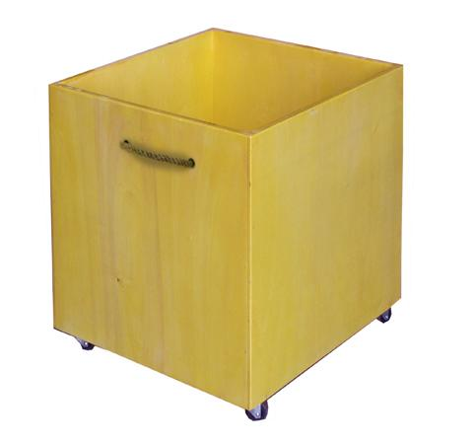
Descrizione:
Contenitori porta giocattoli 50x55x55h cm. Spessore
18 mm, in multistrato neutro o verniciato colorato
(finitura anelinata) , con 2 maniglie in corda naturale
e sottostanti 4 rotelle piroettanti. Ideale come facile
strumento per raccogliere e riordinare gli spazi gioco.
Categoria: Carrelli
Codice: AC01006

